广东省揭阳市第三中学2014-2015学年高二下学期第一次阶段考试生物试题

一 、单选题（每小题4分，共24分）
1.a、b、c、d为某些生物减数第一次分裂时期染色体变异的模式图，它们依次属于
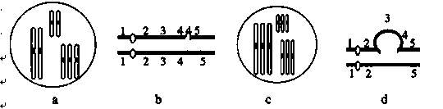
A．三倍体、染色体片段重复、染色体数目个别增加、染色体片段缺失
B．染色体数目个别增加、染色体片段重复、三倍体、染色体片段缺失
C．三倍体、染色体片段缺失、染色体数目个别增加、染色体片段重复 D．染色体数目个别增加、染色体数目个别增加、三倍体、染色体片段重复
2. 如图为蛋白质合成的一个过程，下表为部分氨基酸的密码子表，下列说法错误的是
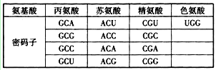
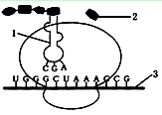

A．由图中信息可推知DNA模板链上对应的碱基序列为ACCCGATTTGGC
B．根据题目相关信息可判断：1为tRNA，它携带的氨基酸是精氨酸
C．DNA的复制、转录和翻译的原料依次是脱氧核苷酸、核糖核苷酸、氨基酸
D．一种氨基酸可由一种或几种特定的tRNA来将它运输到核糖体上
3. 下列关于基因、性状以及二者关系的叙述正确的是
A．基因在染色体上呈线性排列，基因的前端有起始密码子，末端有终止密码子
B．性状受基因的控制，基因发生突变，该基因控制的性状一定改变
C．基因能够通过复制实现遗传信息在亲代和子代之间的传递
D．通过控制酶的合成从而直接控制性状，是基因控制性状的途径之一
4．21-三体综合征、并指、苯丙酮尿症依次属于
①单基因病中的显性遗传病 ②单基因病中的隐性遗传病
③常染色体病 ④性染色体病
A．②①③ B．④①② C．③①② D．③②①
5.下列关于转基因植物的叙述，正确的是( )
A.如转基因植物的外源基因来源于自然界，则不存在安全性问题
B.转抗虫基因的植物，不会导致昆虫群体抗性基因频率增加
C动物的生长激素基因转入植物后不能表达
D.转入到油菜的抗除草剂基因，可能通过花粉传入环境中
6. 某三倍体生物的正常体细胞的染色体数目为12条，下图表示正常体细胞的是

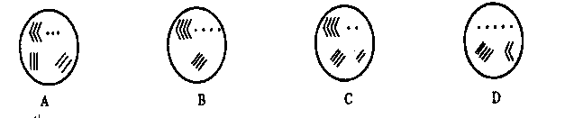
二 、双选题（全对得6分, 选不全得3分, 有选错或不答得0分 。每小题6分，共12分）
7. 下列有关水稻的叙述，错误的是
A．二倍水稻由花粉直接发育而来
B．二倍水稻经秋水仙素处理，可得到四倍水稻，稻穗、米粒变大
C．二倍体水稻与四倍体水稻杂交，可得三倍体水稻，含三个染色体组
D．二倍体水稻的花粉经离体培养，可得到单倍体水稻，稻穗、米粒变小
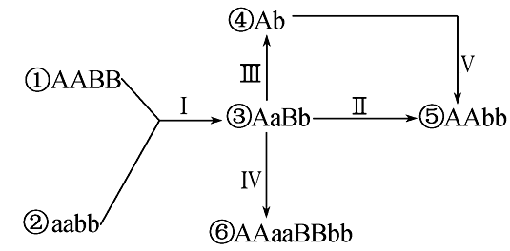
8. 如图表示以某种作物中的①和②两个品种分别培育出④⑤⑥三个新品种的过程，相关叙述正确的是( )

A.用①和②培育成⑤的过程中所采用的方法Ⅰ和Ⅱ分别称为杂交和测交
B.用③培育出④常用的方法Ⅲ是花药离体培养
C.③培育出⑥常用的是化学或物理的方法进行诱变处理
D.图中培育出⑤所依据的原理是基因重组和染色体变异
三、非选择题（每空2分，共64分）
9. 根据下图回答:
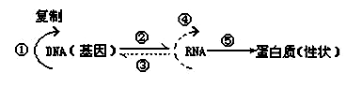

（1）图中①的生理过程，进行的主要场所是 ；进行的时间是细胞分裂
的 期。
（2）图中②的生理过程，模版是 ；需要的酶是 。
（3）图中③的生理过程叫 ；该过程需要在 的催化下才能进行。
（4）图中⑤的进行的场所是 ，需要____________作为原料。
10. 右图表示人类镰刀细胞贫血症的病因，据图回答：
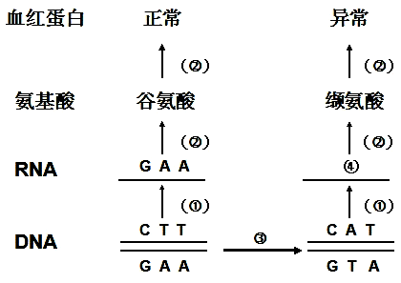

（1）③过程发生的变异是 ，发生的场所是 。
（2）④表示的碱基序列是 ，这是决定一个缬氨基的一个 。
（3）父母均正常，生了一个镰刀型细胞贫血症的女儿，可见此遗传病是 遗传病。
如果这对夫妇再生，生一个患此病的女儿的概率为 。
（4）镰刀型贫血症是由于基因异常，导致合成血红蛋白的___________发生异常， 从而直接影响了生物的__________ 。
11. 现有两个小麦品种，一个纯种小麦性状是高杆( D )，抗锈病( T )；另一个纯种小麦的性状是矮杆( d )，易染锈病( t )。两对基因独立遗传。育种专家提出了如下图所示的Ⅰ、Ⅱ两种育种方法以获得小麦新品种。问：
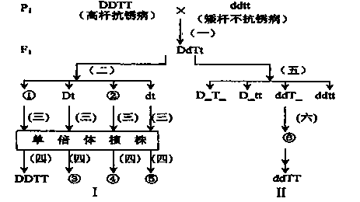

（1） 要缩短育种年限，应选择的方法是 （I或Ⅱ），依据的原理是 ；
（2） 图中①和④基因组成分别为 和 。
（3） (二)过程中，D和d的分离发生在 ；（三）过程采用的方法称 为 ；（四）过程最常用的化学药剂是 。
（4） (五)过程产生的抗倒伏抗锈病植株中的纯合体占 ；
12．基因工程基本操作流程如图，请据图分析回答：
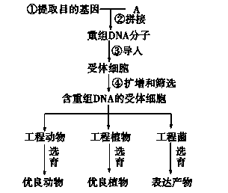
(1)图中A是_____________；形成重组DNA分子的操作步骤叫做______________________________
(2)在基因工程中，过程②需要在___________________酶的作用下才能完成剪切过程，剪切的结果是形成__________________，需要_________________酶的作用下才能完成拼接过程。
(3) 利用基因工程技术可以培育抗虫棉，相比诱变育种和杂交育种，具有_______________和________________等突出的优点。
(4)目的基因可以在受体细胞中得到表达，是因为不同生物
揭阳第三中学2014―2015学年度第一学期
高二理科生物第一次阶段考试参考答案
一 、单选题（每小题4分，共24分）

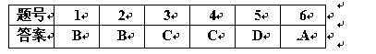
二 、双选题（全对得6分, 选不全得3分, 选错或不答得0分 。每小题6分，共12分）
题号 | 7 | 8
答案 | AD | BD

三、非选择题（每空2分，共24分）
9.（1）细胞核； 间期 （2）DNA的一条链 ； 解旋酶、RNA聚合酶
（3） 逆转录 ；逆转录酶 （4）核糖体； 氨基酸。

10、（1）基因突变 细胞核 （2）GUA 密码子
（3）常染色体上隐性 1/8 （4）结构 性状

